L | E | M | R | O | F | I | N | U |  | Z | V | L | U | B
O | G | I | R | B | A | R | O | D | A | Ñ | A | B | O | R
S | X | O | X | J | C | D | G | P | V | S | S | T | S | X
E | C | A | M | I | S | A | A | T | Z | A | A | K | O | R
D | A | R | R | O | G | T | M | A | V | S | P | K | R | S
S | C | A | L | Z | O | N | C | I | L | L | O | S | E | S
A | H | S | F | S | B | U | T | J | S | B | O | N | U | E
F | A | S | A | G | A | R | B | J | M | E | I | F | Q | N
A | Q | S | E | N | O | C | A | T | A | T | T | X | A | O
G | U | L | M | P | D | A | F | D | E | D | R | A | V | L
O | E | W | E | C | H | A | N | C | L | A | S | P | O | A
R | T | D | M | O | L | A | L | Y | E | S | R | E | J | T
R | A | M | C | D | F | A | Y | I | N | I | K | I | B | N
O | F | A | A | U | C | U | G | U | A | N | T | E | S | A
G | S | F | B | Z | S | O | D | I | T | S | E | V | P | P

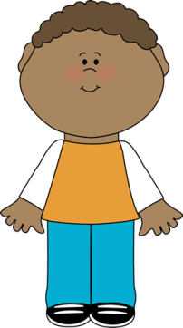

ABRIGO | BAÑADOR | BIKINI
BOTAS | BRAGAS | BUFANDA
CALCETINES | CALZONCILLOS | CAMISA
CAMISETA | CHANCLAS | CHAQUETA
DEPORTIVAS | FALDA | GAFASDESOL
GORRA | GORRO | GUANTES
JERSEY | PANTALONES | SACO
SANDALIAS | TACONES | UNIFORME
VAQUEROS | VESTIDO | ZAPATOS

